PHIẾU HỌC TẬP C# [03] - HÀM (FUNCTION) VÀ PHƯƠNG
THỨC (METHOD)
Họ và tên: Nguyễn Vân Đạt

Lớp: CNTT 18-01

Video đã xem (Link): https://youtu.be/IPpEefuFiVM?si=PNmmVNhT5m1UyWlQ

1. Kiến thức cốt lõi (Cú pháp hàm)
Cú pháp chung của một hàm trong C#:

// Kiểu_trả_về Tên_hàm(Tham_số_1, Tham_số_2, ...)

// {

// // Code thực thi

// return Giá_trị;

// }

Hãy điền vào bảng sau:

Thành phần | Ý nghĩa | Ví dụ
Kiểu trả về | Loại dữ liệu mà hàm sẽ trả về | int, string, void, double
Tên hàm | Tên gọi dùng để định danh và gọi hàm khi cần sử dụng. | TinhTong, InThongTin
Tham số | Các biến đầu vào nhận giá trị được truyền vào để hàm xử lý. | int a, string ten
return | Lệnh trả về kết quả cuối cùng của hàm và kết thúc hàm. | return tong;

2. Ví dụ thực hành (Bắt buộc)
Kịch bản: Bạn sẽ tạo các hàm để tính toán và xếp loại điểm, thay vì viết tất cả trong Main.

Code Khởi đầu:

using System;

class Program

{

// TODO 1: Viết hàm XepLoai nhận vào điểm và trả về xếp loại (string)

// Hàm này sẽ thay thế phần if/else ở PHT trước

static string XepLoai(double diem)

{

// (Viết code của bạn tại đây)

// Tiêu chí:

// - Nếu điểm >= 8.5 => "Giỏi"

// - Nếu điểm >= 7.0 => "Khá"

// - Nếu điểm >= 5.5 => "Trung bình"

// - Nếu điểm < 5.5 => "Yếu"

}

// TODO 2: Viết hàm TinhTrungBinh nhận vào mảng điểm và trả về trung bình (double)

static double TinhTrungBinh(double[] diem)

{

// (Viết code của bạn tại đây)

// Gợi ý: Duyệt mảng, cộng tất cả, chia cho số phần tử

}

// TODO 3: Viết hàm InBangDiem nhận vào 2 mảng (tên, điểm)

// Hàm này không có kiểu trả về (void), chỉ in ra thôi

static void InBangDiem(string[] ten, double[] diem)

{

// (Viết code của bạn tại đây)

// Gợi ý: Dùng for để duyệt và gọi hàm XepLoai()

}

static void Main()

{

string[] tenSV = { "Nguyễn Văn A", "Trần Thị B", "Lê Văn C" };

double[] diemSV = { 8.5, 7.2, 5.8 };

Console.WriteLine("=== Chương trình Quản lý Sinh viên ===\n");

// TODO 4: Gọi hàm InBangDiem để in bảng điểm

InBangDiem(tenSV, diemSV);

// TODO 5: Gọi hàm TinhTrungBinh và in kết quả

double trungBinh = TinhTrungBinh(diemSV);

Console.WriteLine($"\nĐiểm trung bình lớp: {trungBinh:F2}");

}

}

3. Yêu cầu Bằng chứng (Proof of Work)
- Code đã hoàn thiện:

using System;
using System.Text;

class Program
{
// TODO 1: Viết hàm XepLoai nhận vào điểm và trả về xếp loại (string)
static string XepLoai(double diem)
{
// Code xử lý xếp loại
if (diem >= 8.5)
{
return "Giỏi";
}
else if (diem >= 7.0)
{
return "Khá";
}
else if (diem >= 5.5)
{
return "Trung bình";
}
else
{
return "Yếu";
}
}

// TODO 2: Viết hàm TinhTrungBinh nhận vào mảng điểm và trả về trung bình (double)
static double TinhTrungBinh(double[] diem)
{
double tong = 0;

// Duyệt qua từng điểm trong mảng để cộng dồn
for (int i = 0; i < diem.Length; i++)
{
tong += diem[i];
}

// Tính trung bình = Tổng / Số lượng phần tử
return tong / diem.Length;
}

// TODO 3: Viết hàm InBangDiem nhận vào 2 mảng (tên, điểm)
static void InBangDiem(string[] ten, double[] diem)
{
Console.WriteLine("\n--- Chi tiết bảng điểm ---");

// Duyệt vòng lặp theo số lượng sinh viên
for (int i = 0; i < ten.Length; i++)
{
// Gọi hàm XepLoai để lấy kết quả xếp loại cho sinh viên thứ i
string xepLoai = XepLoai(diem[i]);

// In ra thông tin: Tên - Điểm - Xếp loại
Console.WriteLine($"{i + 1}. {ten[i]} - {diem[i]} điểm - Xếp loại: {xepLoai}");
}
}

static void Main()
{
// Để hiển thị tiếng Việt có dấu trong Console
Console.OutputEncoding = Encoding.UTF8;

string[] tenSV = { "Nguyễn Văn A", "Trần Thị B", "Lê Văn C" };
double[] diemSV = { 8.5, 7.2, 5.8 };

Console.WriteLine("=== Chương trình Quản lý Sinh viên ===\n");

// TODO 4: Gọi hàm InBangDiem để in bảng điểm
InBangDiem(tenSV, diemSV);

// TODO 5: Gọi hàm TinhTrungBinh và in kết quả
double trungBinh = TinhTrungBinh(diemSV);

// F2 là định dạng lấy 2 số sau dấu phẩy (Ví dụ: 7.16)
Console.WriteLine($"\n>> Điểm trung bình cả lớp: {trungBinh:F2}");

// Dừng màn hình để xem kết quả
Console.ReadLine();
}
}

- Ảnh chụp màn hình Kết quả:

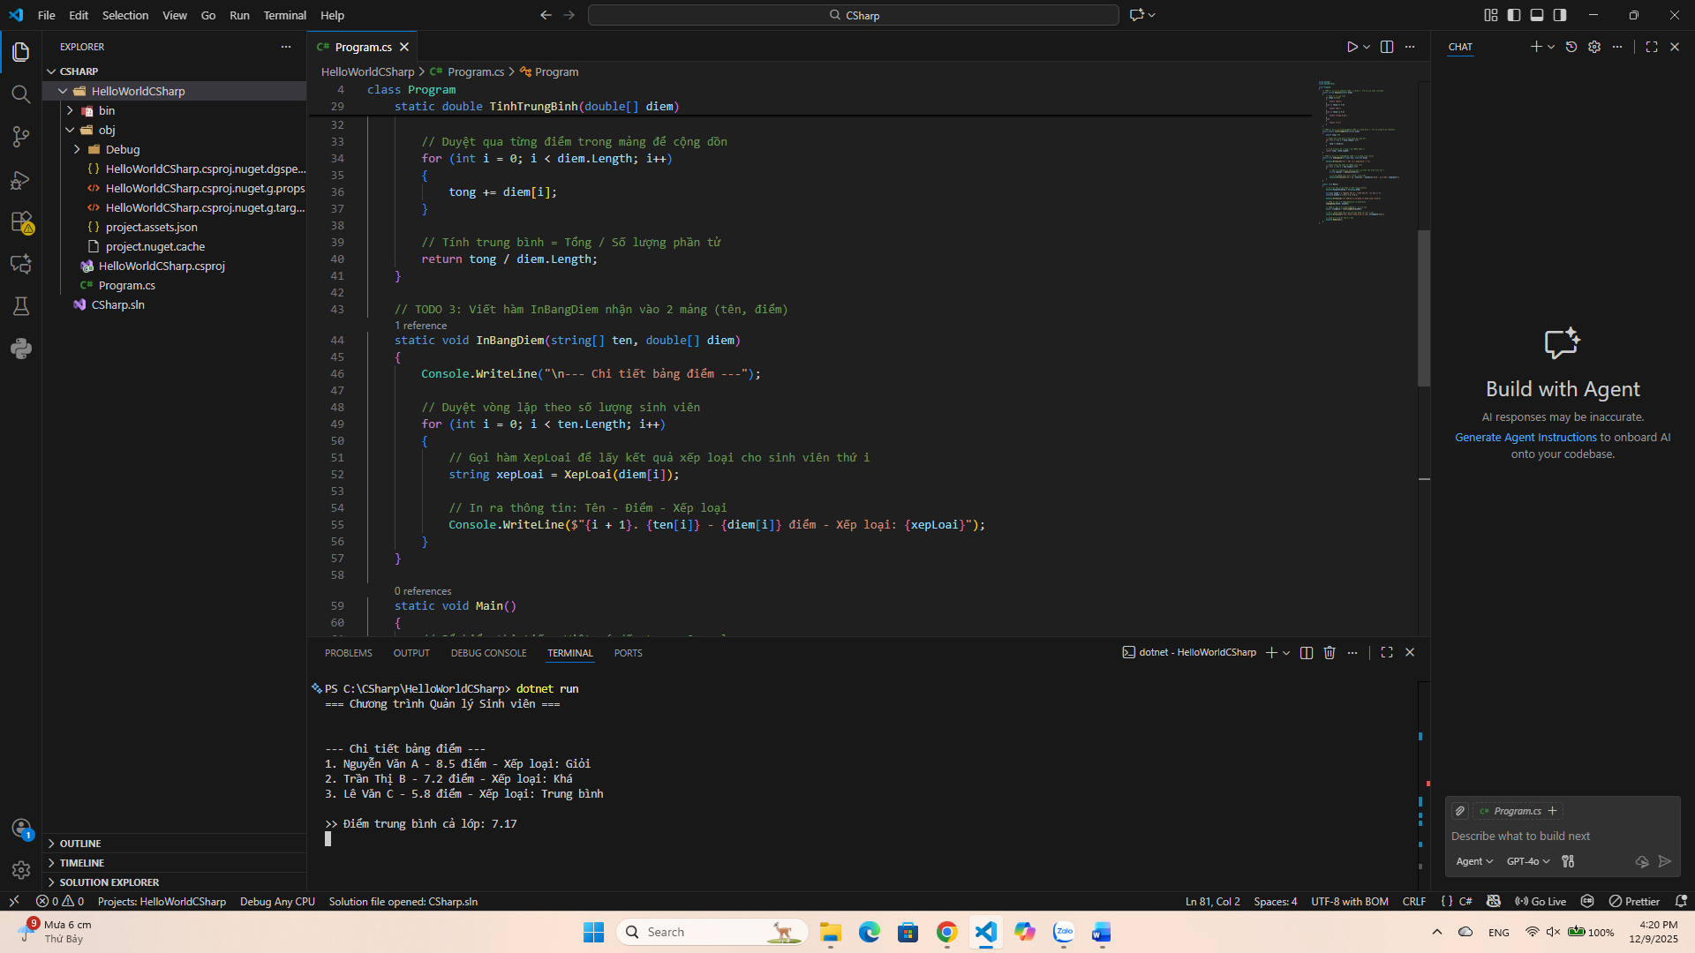

4. Câu hỏi Phản biện (Bắt buộc)
Một điều tôi chưa hiểu rõ:

Tại sao cần truyền mảng vào hàm? Có thể xử lý trực tiếp trong Main được không?
PHIẾU HỌC TẬP C# [04] - LẬP TRÌNH HƯỚNG ĐỐI TƯỢNG
(OOP)
Họ và tên: Nguyễn Vân Đạt

Lớp: CNTT 18-01

Video đã xem (Link): https://youtu.be/WQ9j2sPRstk?si=xP4yRymYLDZNfzRl

1. Kiến thức cốt lõi (Các khái niệm OOP)
Hãy trả lời các câu hỏi sau:

1.1 Lớp (Class) và Đối tượng (Object):

- Lớp (Class) là gì?
Lớp (Class) là một khuôn mẫu hoặc bản thiết kế dùng để định nghĩa các thuộc tính (dữ liệu) và phương thức (hành vi) chung cho một nhóm các đối tượng. Nó chưa chiếm dung lượng bộ nhớ lưu trữ dữ liệu cụ thể mà chỉ mô tả hình dạng của dữ liệu.

- Đối tượng (Object) là gì?

Đối tượng (Object) là một thực thể cụ thể được tạo ra từ Lớp. Đối tượng tồn tại thực sự trong bộ nhớ khi chương trình chạy và chứa các giá trị cụ thể cho các thuộc tính mà Lớp đã định nghĩa.

- Mối quan hệ giữa Lớp và Đối tượng:

Lớp đóng vai trò là khuôn mẫu, còn đối tượng là sản phẩm được tạo ra từ khuôn mẫu đó. Từ một Lớp, ta có thể tạo ra vô số Đối tượng khác nhau (mỗi đối tượng có thể có dữ liệu riêng biệt nhưng chung cấu trúc).

1.2 Các thành phần chính của một Lớp:

Thành phần | Ý nghĩa | Ví dụ
Property / Field | Lưu trữ thông tin, dữ liệu hoặc trạng thái của đối tượng. | ten, tuoi, diem
Method | Định nghĩa hành vi, hành động mà đối tượng có thể thực hiện. | XepLoai(), TinhTrungBinh()
Constructor | Hàm khởi tạo đặc biệt dùng để thiết lập giá trị ban đầu khi tạo đối tượng mới. | SinhVien(string ten, int tuoi)

2. Ví dụ thực hành (Bắt buộc)
Kịch bản: Bạn sẽ tái cấu trúc chương trình quản lý sinh viên từ PHT trước bằng cách tạo một Lớp SinhVien.

Code Khởi đầu:

using System;

// TODO 1: Định nghĩa Lớp SinhVien

class SinhVien

{

// TODO 2: Khai báo các properties (thuộc tính)

public string HoTen { get; set; }

public int Tuoi { get; set; }
public double Diem { get; set; }

// TODO 3: Viết Constructor (hàm khởi tạo)

// Hàm này được gọi khi tạo một đối tượng SinhVien mới

// Constructor có tên giống hệt tên lớp

public SinhVien(string hoTen, int tuoi, double diem)

{

// (Viết code khởi tạo của bạn tại đây)

// Gợi ý: HoTen = hoTen; Tuoi = tuoi; Diem = diem;

}

// TODO 4: Viết Method XepLoai() để trả về xếp loại

public string XepLoai()

{

// (Viết code của bạn tại đây)

// Gợi ý: Sử dụng this.Diem để truy cập điểm của sinh viên

}

// TODO 5: Viết Method HienThiThongTin() để in thông tin sinh viên

public void HienThiThongTin()

{

Console.WriteLine($"Tên: {HoTen}, Tuổi: {Tuoi}, Điểm: {Diem}, Xếp loại: {XepLoai()}"); }

}

class Program

{

static void Main()

{

Console.WriteLine("=== Quản lý Sinh viên (Sử dụng OOP) ===\n");

// TODO 6: Tạo các đối tượng SinhVien

// Gợi ý: SinhVien sv1 = new SinhVien("Nguyễn Văn A", 20, 8.5);

SinhVien sv1 = new SinhVien("Nguyễn Văn A", 20, 8.5);

SinhVien sv2 = new SinhVien("Trần Thị B", 21, 7.2);

SinhVien sv3 = new SinhVien("Lê Văn C", 19, 5.8);

// TODO 7: Gọi method HienThiThongTin() để in thông tin

sv1.HienThiThongTin();

sv2.HienThiThongTin();

sv3.HienThiThongTin();

// TODO 8: (Tùy chọn) Tính trung bình điểm của 3 sinh viên

double diemTB = (sv1.Diem + sv2.Diem + sv3.Diem) / 3;

Console.WriteLine($"\nĐiểm trung bình lớp: {diemTB:F2}");
}

}

3. Yêu cầu Bằng chứng (Proof of Work)
- Code đã hoàn thiện:

using System;
using System.Text;

// TODO 1: Định nghĩa Lớp SinhVien
class SinhVien
{
// TODO 2: Khai báo các properties (thuộc tính)
public string HoTen { get; set; }
public int Tuoi { get; set; }
public double Diem { get; set; }

// TODO 3: Viết Constructor (hàm khởi tạo)
// Hàm này gán giá trị từ tham số đầu vào cho các thuộc tính của đối tượng
public SinhVien(string hoTen, int tuoi, double diem)
{
// Gán tham số (viết thường) vào thuộc tính (viết hoa)
HoTen = hoTen;
Tuoi = tuoi;
Diem = diem;
}

// TODO 4: Viết Method XepLoai() để trả về xếp loại
public string XepLoai()
{
// Logic xếp loại dựa trên điểm của chính đối tượng này (this.Diem)
if (Diem >= 8.5)
{
return "Giỏi";
}
else if (Diem >= 7.0)
{
return "Khá";
}
else if (Diem >= 5.5)
{
return "Trung bình";
}
else
{
return "Yếu";
}
}

// TODO 5: Viết Method HienThiThongTin() để in thông tin sinh viên
public void HienThiThongTin()
{
// Gọi hàm XepLoai() ngay bên trong chuỗi in
Console.WriteLine($"- Tên: {HoTen} | Tuổi: {Tuoi} | Điểm: {Diem} | Xếp loại: {XepLoai()}");
}
}

class Program
{
static void Main()
{
Console.OutputEncoding = Encoding.UTF8; // Để hiển thị tiếng Việt
Console.WriteLine("=== Quản lý Sinh viên (Sử dụng OOP) ===\n");

// TODO 6: Tạo các đối tượng SinhVien
// Dùng từ khóa 'new' để gọi Constructor
SinhVien sv1 = new SinhVien("Nguyễn Văn A", 20, 8.5);
SinhVien sv2 = new SinhVien("Trần Thị B", 21, 7.2);
SinhVien sv3 = new SinhVien("Lê Văn C", 19, 5.8);

// TODO 7: Gọi method HienThiThongTin() để in thông tin
// Mỗi đối tượng tự biết cách in thông tin của chính mình
sv1.HienThiThongTin();
sv2.HienThiThongTin();
sv3.HienThiThongTin();

// TODO 8: Tính trung bình điểm của 3 sinh viên
// Truy cập trực tiếp vào thuộc tính .Diem của từng đối tượng
double diemTB = (sv1.Diem + sv2.Diem + sv3.Diem) / 3;

Console.WriteLine($"\n>> Điểm trung bình cả lớp: {diemTB:F2}");
Console.ReadLine();
}
}

- Ảnh chụp màn hình Kết quả:

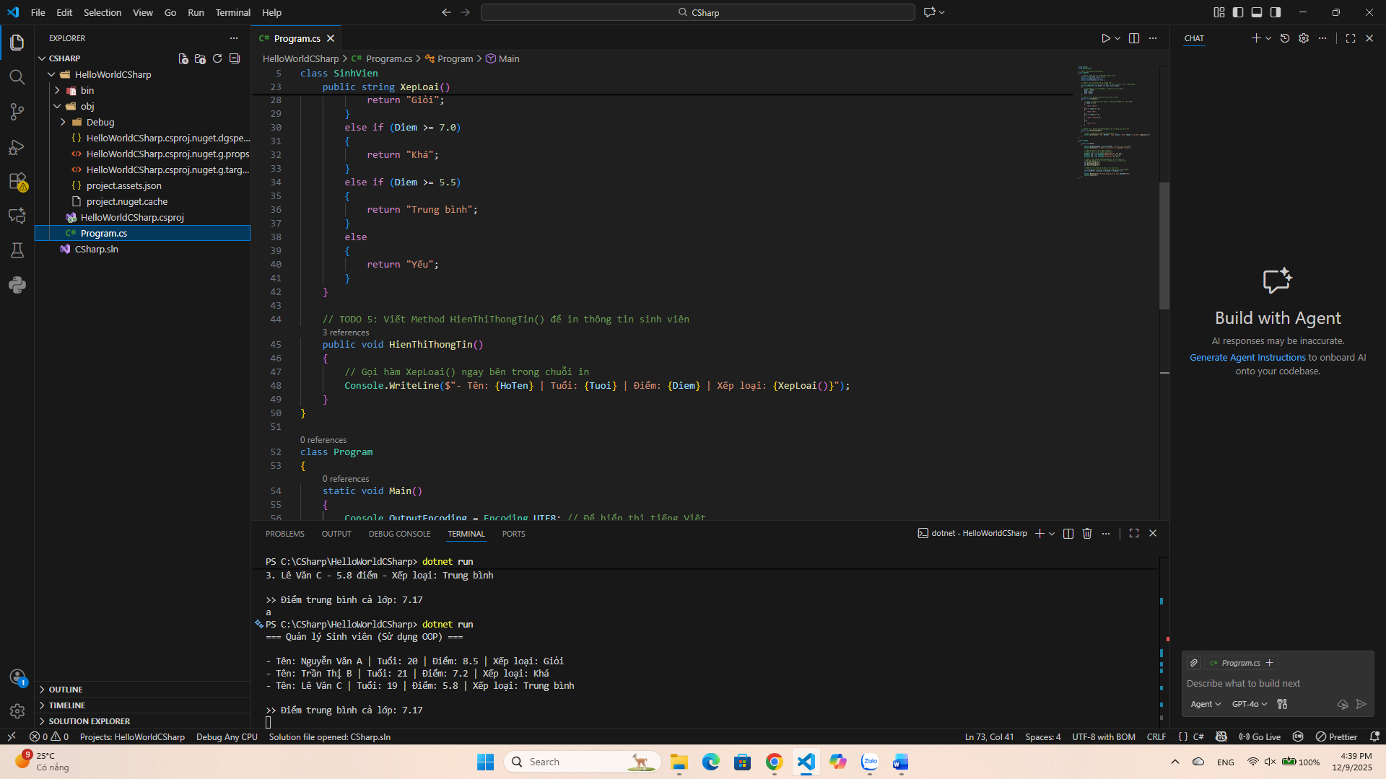4. Câu hỏi Phản biện (Bắt buộc)
Một điều tôi chưa hiểu rõ:

Sự khác biệt giữa public và private là gì? Tại sao phải dùng private?

